Министерство науки и высшего образования Российской Федерации
НАЦИОНАЛЬНЫЙ ИССЛЕДОВАТЕЛЬСКИЙ ЯДЕРНЫЙ УНИВЕРСИТЕТ «МИФИ»
ИНСТИТУТ ЯДЕРНОЙ ФИЗИКИ И ТЕХНОЛОГИЙ

КАФЕДРА ТЕОРЕТИЧЕСКОЙ И ЭКСПЕРИМЕНТАЛЬНОЙ ФИЗИКИ ЯДЕРНЫХ РЕАКТОРОВ

Домашнее задание
Сравнение поведения плотности нейтронов в нестационарных
процессах, вызванных скачком реактивности, в приближении одной и
шести групп эмиттеров запаздывающих нейтронов. Влияние
трансформации спектра эмиттеров на поведение плотности
нейтронов.

Выполнил:
Студент 4 курса
группы Б21-107
Гавриленко А.А.

Проверил:
к. т. н., доцент
Волков Ю.Н.

Москва, 2025
Пояснение.
В ходе работы изучалось поведение плотности нейтронов и концентрации эмиттеров в одномерном реакторе при введении положительной и отрицательной реактивности в модель с одной и шестью группами эмиттеров запаздывающих нейтронов.
Математическое описание процесса:
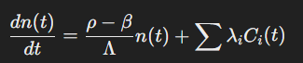

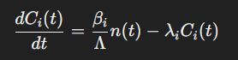

Реактивность вводилась только первые 10 секунд, вызываю следующее возмущение плотности нейтронов.
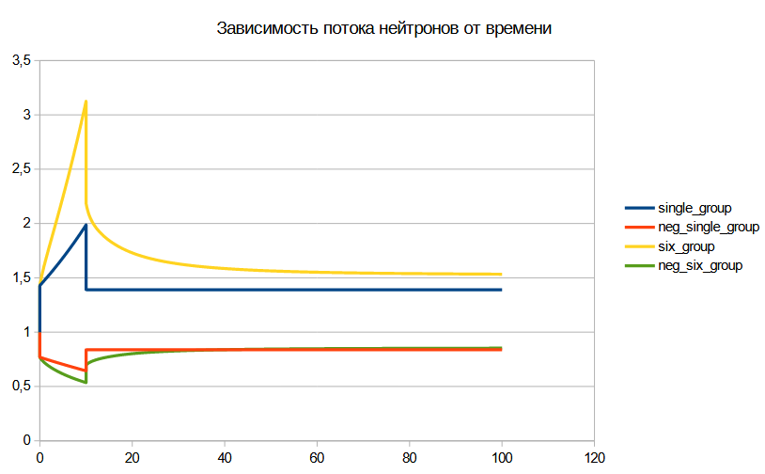
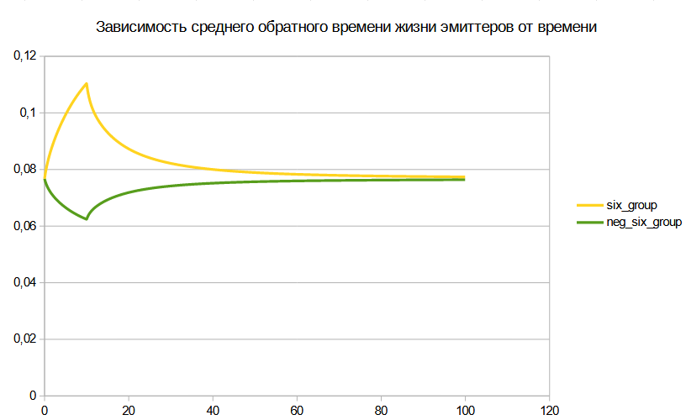
Среднее обратное время жизни для одной группы, очевидно, не будет изменяться и составляет время этой конкретной группы, но для шести групп поведение выглядит иначе:

Чтобы понять, почему так происходит, оценим относительный вклад в среднее обратное время жизни эмиттеров для каждой группы запаздывающих нейтронов при введении положительно и отрицательной реактивности.
До и после 100 секунд введения положительной реактивности:
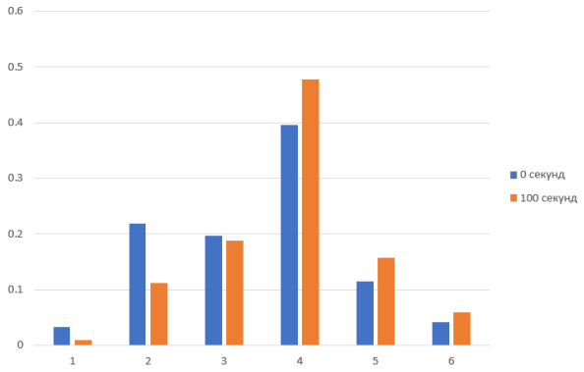

До и после 100 секунд введения отрицательной реактивности:

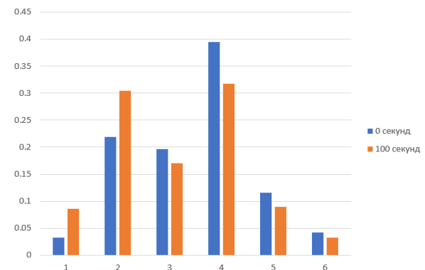

Отсюда заметно, что введение положительной реактивности сдвигает относительное количество ядер эмиттеров в сторону короткоживущих, что снижает среднее время жизни эмиттеров и повышает обратное среднее время жизни всех эмиттеров. Этот процесс ускоряет испускание запаздывающих нейтронов при сравнении с одногрупповой моделью и повышает плотность нейтронов.
Отрицательная реактивность производит обратный эффект — короткоживущие ядра сгорают быстрее и остаются долгоживущие.

Все данные и скрипы обработки на github
Вывод.
В данной работе было продемонстрирована причина такого резкого отличия изменения плотности нейтронов при одно- и шестигрупповом приближении моделей запаздывающих нейтронов — изменение реактивности отражается на спектре эмиттеров, который производит эффект на среднее обратное время жизни запаздывающих нейтронов (составляющая скорости притока запаздывающих нейтронов). Чтобы получить результаты изменения плотности нейтронов наиболее близкие к эксперименту, следует использовать больше групп.

